ИЗВЕЩЕНИЕ

о проведении аукциона на право заключения договора пользования рыбоводным участком на территории Архангельской области

Организатор аукциона – Североморское территориальное управление Федерального агентства по рыболовству.
Решение о проведении аукциона принято приказом Североморского территориального управления Федерального агентства по рыболовству от «28» декабря 2021 г. № 201.
Место нахождения: 183038, г. Мурманск, ул. Коминтерна, д. 7.
E-mail: murmansk@sevtu.ru.
Контактные лица: Долишний Константин Зиновьевич и Басова Елена Анатольевна (8152) 456-479.
Официальный сайт: www.torgi.gov.ru и www.sevtu.ru

- Предмет аукциона

Предмет аукциона – право на заключение договора пользования рыбоводным участком на территории Архангельской области.
Аукцион является открытым и проводится в отношении 5 (пяти) рыбоводных участков. Количество лотов – 5 (пять).
Сведения о рыбоводных участках, включая их местоположение, площадь, границы, географические карты и (или) схемы рыбоводных участков, а также ограничения, связанные с использованием рыбоводных участков, указаны в приложениях № 1 и № 4 к настоящему извещению.

- Срок договора

Договор пользования рыбоводным участком заключается на
25 (двадцать пять) лет.

- Срок и порядок предоставления документации об аукционе, официальный сайт, где размещена документация

Документация об аукционе размещена на официальных сайтах и доступна для ознакомления без взимания платы.
Организатор аукциона на основании заявки любого заинтересованного лица, поданной в письменной или электронной форме (с указанием электронной почты), в течение 2 рабочих дней со дня получения соответствующей заявки предоставляет заявителю в электронном виде документацию об аукционе без взимания платы.
Представление документации об аукционе до размещения на официальном сайте извещения о проведении аукциона не допускается.

- Место, даты и время начала и окончания срока подачи
заявок об участии в аукционе

Заявитель может подать заявку об участии в аукционе в письменной или электронной форме, в том числе в виде электронного документа, подписанного усиленной квалифицированной электронной подписью в установленном порядке.
Заявки на участие в аукционе на бумажном носителе принимаются по адресу: 183038, г. Мурманск, ул. Коминтерна, д. 7, кабинет № 103.
Заявки на участие в аукционе в форме электронного документа, подписанного усиленной квалифицированной электронной подписью в установленном порядке, направляются на адрес электронной почты murmansk@sevtu.ru или с использованием федеральной государственной информационной системы «Единый портал государственных и муниципальных услуг» (при наличии такой услуги).
Заявки об участии в аукционе принимаются в рабочие дни: на бумажном носителе – с 11:30 29 декабря 2021 г. до 12:30 28 января 2022 г., в форме электронного документа – с 09:00 29 декабря 2021 г. до 13:00 28 января 2022 г.
Время приема заявок об участии в аукционе на бумажном носителе: понедельник – пятница с 11:30 до 12:30. Время приема заявок в форме электронного документа: понедельник – четверг с 09:00 до 17:00, пятница с 09:00 до 16:30,
30 декабря 2021 г. с 09:00 до 13:00.
Заявитель вправе подать не более одной заявки об участии в аукционе по одному лоту аукциона.
Требования к оформлению заявки и прилагаемым к заявке документам указаны в документации об аукционе (пункт 5 документации об аукционе).

- Место, дата и время проведения аукциона

Аукцион будет осуществляться в 11:00 07 февраля 2022 г. по адресу:
г. Мурманск, ул. Коминтерна, д. 7, 3 этаж.
Регистрация участников аукциона проводится в месте проведения аукциона 07 февраля 2022 г. с 10:30 до 10:50.

- Начальная цена предмета аукциона, «шаг аукциона», размер задатка, порядок внесения заявителями задатка и его возврата заявителям

Начальная цена предмета аукциона, «шаг аукциона», а также размер задатка указаны в приложении № 2 к настоящему извещению.
Задаток, а также доплата перечисляются по следующим реквизитам:
УФК по Мурманской области (Североморское территориальное управление Федерального агентства по рыболовству л/с 05491874070)
ИНН 5190163962, КПП 519001001, ОКТМО 47701000
Банк получателя: Отделение Мурманск Банка России // УФК по Мурманской области г. Мурманск
БИК 014705901
Единый казначейский счет 40102810745370000041
Казначейский счет 03212643000000014900
Задаток на участие в аукционе по лоту № ___ / Доплата за лот № ___.
Документ, подтверждающий внесение заявителем задатка, прилагается к заявке об участии в аукционе.
Заявителю, подавшему заявку об участии в аукционе после дня окончания приема таких заявок, внесенный задаток возвращается в течение 5 рабочих дней со дня подписания протокола аукциона.
Организатор аукциона обязан вернуть задаток заявителю, отозвавшему заявку об участии в аукционе, в течение 5 рабочих дней со дня поступления уведомления об отзыве такой заявки.
Если организатором аукциона принято решение об отказе от проведения аукциона, денежные средства, внесенные заявителями в качестве задатка, возвращаются в течение 5 рабочих дней со дня принятия решения об отказе от проведения аукциона.
В случае не допуска заявителя к участию в аукционе организатор аукциона возвращает внесенный задаток в течение 5 рабочих дней со дня подписания протокола рассмотрения заявок об участии в аукционе.
Участникам, не победившим в аукционе, организатор аукциона возвращает задаток в течение 5 рабочих дней со дня подписания протокола аукциона.
Победителю аукциона, отказавшемуся от подписания протокола аукциона и (или) осуществления доплаты, задаток не возвращается.
Полученные от продажи права на заключение договора средства, состоящие из внесенных победителем аукциона задатка и доплаты, подлежат перечислению организатором аукциона в доход соответствующего бюджета в полном объеме в следующие сроки:
а) задаток победителя аукциона – в течение 3 рабочих дней со дня подписания протокола аукциона;
б) доплата – в течение 3 рабочих дней со дня ее поступления на счет.
Доходы от проведения аукциона на право заключения договора подлежат зачислению на следующий счет:
УФК по Мурманской области (Североморское территориальное управление Федерального агентства по рыболовству л/с 04491874070)
ИНН 5190163962, КПП 519001001, ОКТМО 47701000
Банк получателя Отделение Мурманск Банка России // УФК по Мурманской области г. Мурманск
БИК 014705901
Единый казначейский счет 40102810745370000041
Казначейский счет 03100643000000014900
КБК 07611206030016000120.

- Предмет договора

Предмет договора, включающий минимальный объем объектов аквакультуры, подлежащих разведению и (или) содержанию, выращиванию, а также выпуску в водный объект и изъятию из водного объекта в границах рыбоводного участка; основания и условия, определяющие изъятие объектов аквакультуры из водных объектов в границах рыбоводного участка; сведения об объектах рыбоводной инфраструктуры; мероприятия, которые относятся к рыбохозяйственной мелиорации и подлежат осуществлению рыбоводным хозяйством; обязательства рыбоводного хозяйства осуществлять мероприятия по охране окружающей среды, водных объектов и других природных ресурсов; обязательства рыбоводного хозяйства представлять в порядке, установленном Министерством сельского хозяйства Российской Федерации, отчетность об объеме выпуска в водный объект и объеме изъятия из водного объекта объектов аквакультуры, а также ответственность сторон приведены в приложениях № 2 и № 3.

Приложение № 1

Сведения о рыбоводных участках,

в отношении которых организуется аукцион на право заключения договора пользования рыбоводным участком
на территории Архангельской области
№ лота | Номер, наименование и местоположение рыбоводного участка | Площадь, га | Границы, координаты рыбоводного участка | Описание границы  рыбоводного участка | Система координат | Ограничения использования рыбоводного участка | Вид товарной аквакультуры (товарного рыбоводства) | Вид водопользования
1 | № 1.14.1:  озеро Мостовское | 4,60 | Озеро Мостовское в естественных границах  1.61°33'07,70"N 41°36'17,15"E  2.61°33'1,50" N 41°36'54,40"E  3.61°33'0,70" N 41°36'53,80"E | 1) от точки 1 до точки 2 по береговой линии; 2) от точки 2 до точки 3 по прямой линии; 3) от точки 3 до точки 1 по береговой линии | WGS-84 | Устанавливаются в соответствии с законодательством РФ | Индустриальная | Совместное водопользование без забора (изъятия) водных ресурсов из водных объектов
2 | № 1.3.1: озеро Волчье | 0,0801169 | Часть акватории озера Волчье (бассейн реки Волчья)  1.65°31'05,62"N; 41°26'24,28"E  2.65°31'06,47"N; 41°26'24,73"E  3.65°31'06,54"N; 41°26'23,98"E  4.65°31'07,37"N; 41°26'24,38"E  5.65°31'07,22"N; 41°26'26,21"E  6.65°31'06,38"N; 41°26'25,81"E  7.65°31'06,43"N; 41°26'25,21"E  8.65°31'05,59"N; 41°26'24,79"E | 1) от точки 1 до точки 2 по прямой линии; 2) от точки 2 до точки 3 по прямой линии; 3) от точки 3 до точки 4 по прямой линии; 4)от точки 4 до точки 5 по прямой линии; 5) от точки 5 до точки 6 по прямой линии; 6) от точки 6 до точки 7 по прямой линии; 7) от точки 7 до точки 8 по прямой линии; 8) от точки 8 до точки 1 по прямой линии | WGS-84 | Устанавливаются в соответствии с законодательством РФ | Индустриальная | Совместное водопользование без забора (изъятия) водных ресурсов из водных объектов
3 | № 1.1.2:  озеро Лодба | 49,6 | Часть акватории озера Маложемская Лодба (Маложемское) (бассейн реки Онега).  1. 64°14'24,75"N; 38°11'56,0"E;  2. 64°14'26,6"N; 38°14'19,4"E;  3. 64°14'26,6"N; 38°14'07,5"E;  4. 64°14'24,2"N; 38°11'56,0"E. | 1) от точки 1 до точки 2 по береговой линии;  2) от точки 2 до точки 3 по прямой линии;  3) от точки 3 до точки 4 по береговой линии;  4) от точки 4 до точки 1 по прямой линии. | WGS-84 | Устанавливаются в соответствии с законодательством РФ | Индустриальная | Совместное водопользование без забора (изъятия) водных ресурсов из водных объектов
4 | № 1.12.1: озеро Сиветское | 0,013 | Часть акватории озера Сиветское (бассейн реки Шеньга) 1.61°55'33,73"N 43°04'05,53"E  2.61°55'33,73"N 43°04'06,31"E  3.61°55'33,36"N 43°04'06,31"E  4.61°55'33,36"N 43°04'05,53"E | 1) от точки 1 до точки 2 по прямой линии; 2) от точки 2 до точки 3 по прямой линии; 3) от точки 3 до точки 4 по прямой линии; 4) от точки 4 до точки 1 по прямой линии | WGS-84 | Устанавливаются в соответствии с законодательством РФ | Индустриальная | Совместное водопользование без забора (изъятия) водных ресурсов из водных объектов
5 | № 1.12.2: озеро Долгое4 | 0,015 | Часть акватории озера Долгое (бассейн реки Шеньга)  1.61°55'49,62"N 43°04'13,09"E  2.61°55'49,62"N 43°04'13,94"E  3.61°55'49,22"N 43°04'13,94"E  4.61°55'49,22"N 43°04'13,09"E | 1) от точки 1 до точки 2 по прямой линии; 2) от точки 2 до точки 3 по прямой линии; 3) от точки 3 до точки 4 по прямой линии; 4) от точки 4 до точки 1 по прямой линии | WGS-84 | Устанавливаются в соответствии с законодательством РФ | Индустриальная | Совместное водопользование без забора (изъятия) водных ресурсов из водных объектов

Приложение № 2
Начальная цена предмета аукциона, «шаг аукциона», размер задатка,
а также предмет договора пользования рыбоводным участком

Показатели | Лот № 1 | Лот № 2 | Лот № 3 | Лот № 4 | Лот № 5
Начальная цена предмета аукциона, руб. | 36 800,00 | 640,94 | 396 800,00 | 104,00 | 120,00
«Шаг аукциона», руб. | 1 840,00 | 32,05 | 19 840,00 | 5,20 | 6,00
Размер задатка, руб. | 36 800,00 | 640,94 | 396 800,00 | 104,00 | 120,00
Предмет договора
Срок договора | 25 (двадцать пять) лет
Местоположение и площадь рыбоводного участка | См. приложения № 1 и № 4 к настоящему извещению
Основания и условия, определяющие изъятие объектов аквакультуры из водного объекта в границах рыбоводного участка | Устанавливаются в соответствии с действующим законодательством Российской Федерации и нормативно-правовыми актами
Сведения об объектах рыбоводной инфраструктуры | В соответствии с разделом 04 Классификатора в области аквакультуры (рыбоводства), утвержденного приказом Минсельхоза России от 18.11.2014 № 452
Мероприятия, которые относятся к рыбохозяйственной мелиорации и осуществляются рыбоводным хозяйством | Устанавливаются в соответствии с действующим законодательством Российской Федерации и нормативно-правовыми актами
Обязательства рыбоводного хозяйства осуществлять мероприятия по охране окружающей среды, водных объектов и других природных ресурсов | Устанавливаются в соответствии с действующим законодательством Российской Федерации и нормативно-правовыми актами
Обязательства рыбоводного хозяйства представлять в порядке, установленном Минсельхозом России, отчетность об объеме выпуска в водный объект и объеме изъятия из водного объекта объектов аквакультуры | Предоставлять в порядке, установленном Министерством сельского хозяйства Российской Федерации, отчетность об объеме выпуска в водный объект и объеме изъятия из водного объекта объектов аквакультуры.
Ответственность сторон | - В случае неисполнения или ненадлежащего исполнения своих обязательств по договору стороны несут ответственность в соответствии с законодательством Российской Федерации и положениями договора.  - Стороны не несут ответственности за ненадлежащее исполнение своих обязательств по договору, если это явилось следствием наступления обстоятельств непреодолимой силы, которые включают, в частности, землетрясение, наводнение и аналогичные стихийные бедствия, а также иные чрезвычайные ситуации.  О наступлении обстоятельств непреодолимой силы заинтересованная сторона должна незамедлительно, письменно уведомить другую сторону с представлением документов, подтверждающих наступление таких обстоятельств, их непреодолимость для заинтересованной стороны и безусловность их влияния на неисполнение заинтересованной стороной своих обязательств по договору. В отсутствие подобного уведомления, заинтересованная сторона не вправе ссылаться на наступление обстоятельств непреодолимой силы.

Приложение № 3

Минимальный объем объектов аквакультуры, подлежащих разведению и (или) содержанию, выращиванию, а также выпуску в водный объект и изъятию из водного объекта в границах рыбоводных участков

Показатели | Лот № 1 | Лот № 2 | Лот № 3 | Лот № 4 | Лот № 5
Вид товарной аквакультуры  (товарного рыбоводства) | Индустриальная
Минимальный ежегодный объем выпуска объектов аквакультуры | Не устанавливается.
Минимальный ежегодный объем изъятия объектов аквакультуры, тонн | 32,200 | 0,561 | 347,200 | 0,091 | 0,105
Объем изъятия объектов индустриальной аквакультуры в течение одного года, необходимого для проектирования и установки садков и (или) других технических средств, предназначенных для выращивания объектов аквакультуры, после заключения договора принимается равным нулю.
Объем изъятия объектов индустриальной аквакультуры в течение первого периода выращивания (но не более 4 лет) после установки садков и (или) других технических средств, предназначенных для выращивания объектов аквакультуры, принимается равным нулю.
Минимальный ежегодный объем подлежащих разведению и (или) содержанию, выращиванию объектов аквакультуры, тонн | с даты заключения договора пользования рыбоводным участком и с момента выпуска объектов аквакультуры (но не позднее 1 года с даты заключения договора пользования рыбоводным участком) или окончания дезинфекционного режима (режима парования) до половины первого периода выращивания (но не более 2 лет) минимальный ежегодный объем выращивания объектов аквакультуры принимается равным нулю
 | 0 | 0 | 0 | 0 | 0
 | со второй половины первого периода выращивания до конца первого периода выращивания (но не более 4 лет) минимальный ежегодный объем выращивания объектов аквакультуры принимается равным 50 % от минимального ежегодного объема изъятия объектов аквакультуры
 | 16,100 | 0,280 | 173,600 | 0,046 | 0,053
 | с начала второго периода выращивания до окончания действия договора пользования рыбоводным участком минимальный ежегодный объем выращивания объектов аквакультуры принимается равным 100 % от минимального ежегодного объема изъятия объектов аквакультуры
 | 32,200 | 0,561 | 347,200 | 0,091 | 0,105
 | При введении дезинфекционного режима (режима парования) минимальный ежегодный объем выращивания объектов аквакультуры на этот период принимается равным нулю. При этом, введение дезинфекционного режима (режим парования) возможно не чаще одного раза в 5 лет с периодом продолжительности не более 2 календарных лет.

Приложение № 4

Карты-схемы рыбоводных участков

Лот № 1, рыбоводный участок № 1.14.1: озеро Мостовское
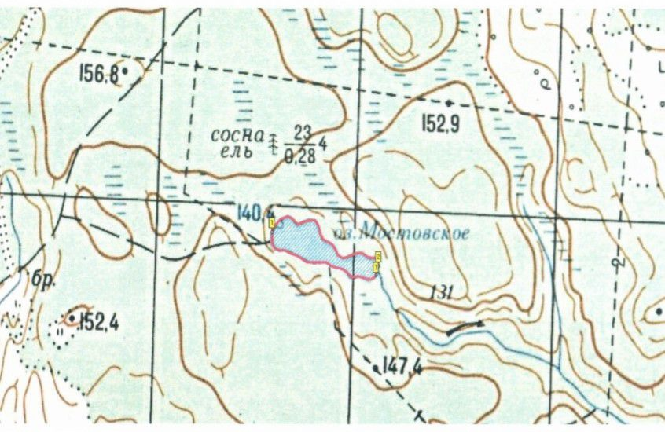
Лот № 2, рыбоводный участок № 1.3.1: озеро Волчье
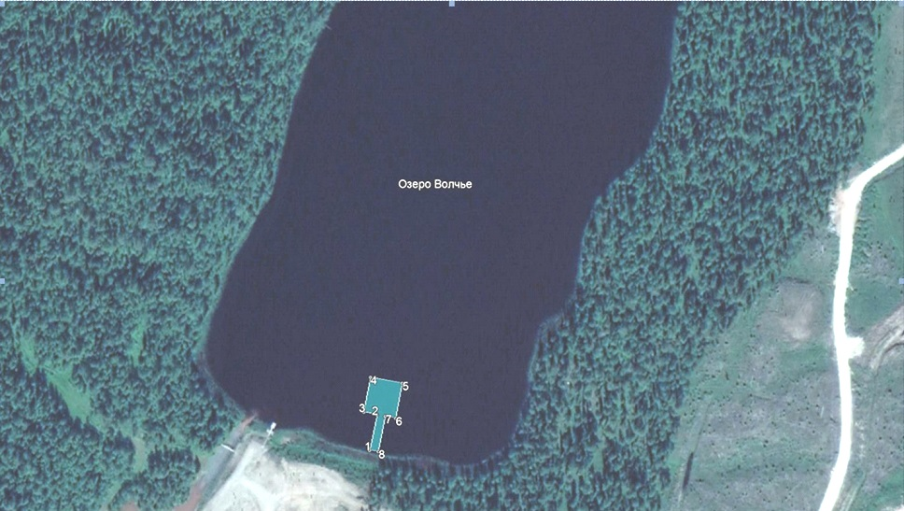
Лот № 3, рыбоводный участок № 1.1.2: озеро Лодба
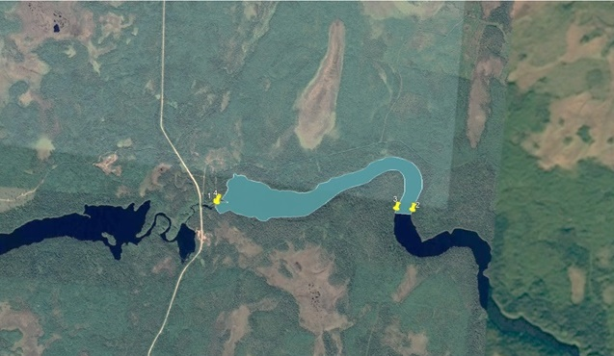
Лот № 4, рыбоводный участок № 1.12.1: озеро Сиветское
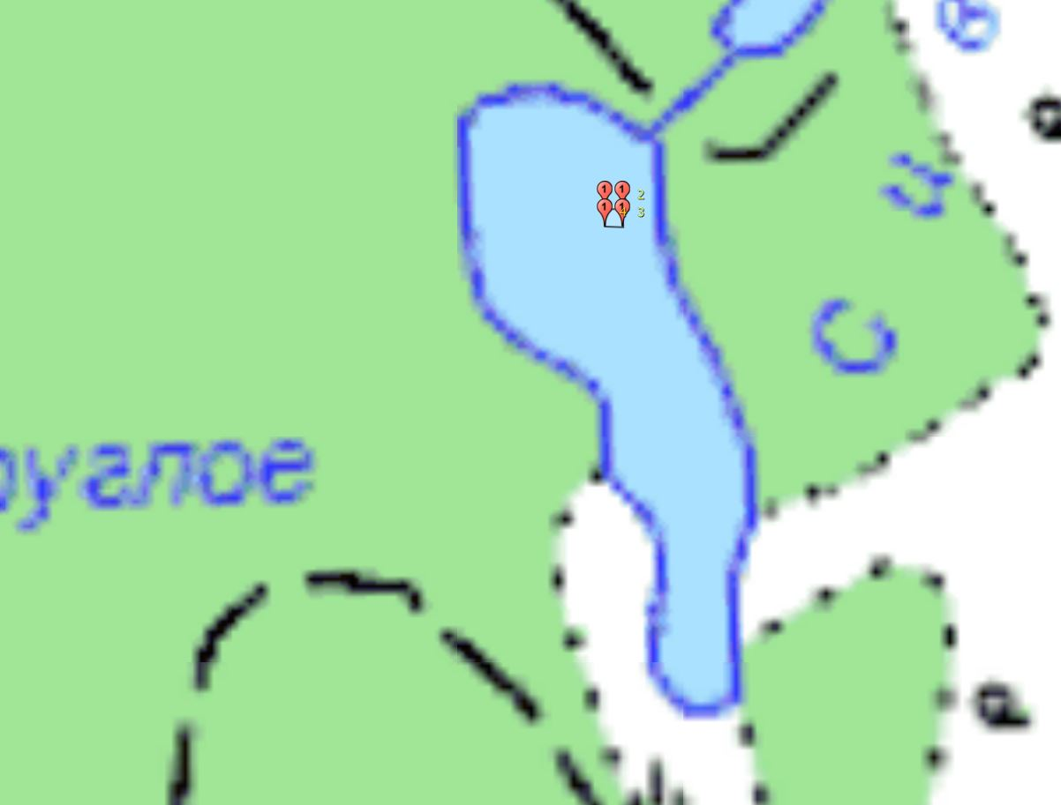
Лот № 5, рыбоводный участок № 1.12.2: озеро Долгое
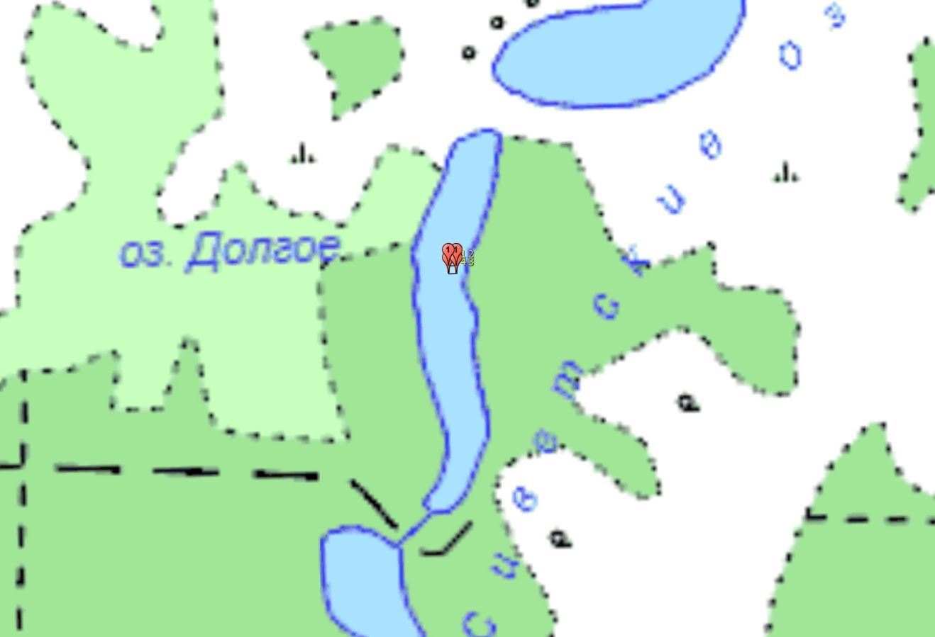

Распоряжение Министерства агропромышленного комплекса и торговли Архангельской области от 05.10.2016 № 468-р «Об определении границ рыбоводных участков Архангельской области».
Постановление Министерства агропромышленного комплекса и торговли Архангельской области от 01.10.2019 № 35-п «Об определении границ рыбоводных участков».
Постановление Министерства агропромышленного комплекса и торговли Архангельской области от 11.01.2021 № 1-п «Об определении границ рыбоводных участков».
Постановление Министерства агропромышленного комплекса и торговли Архангельской области от 11.06.2021 № 32-п «Об определении границ рыбоводных участков».

